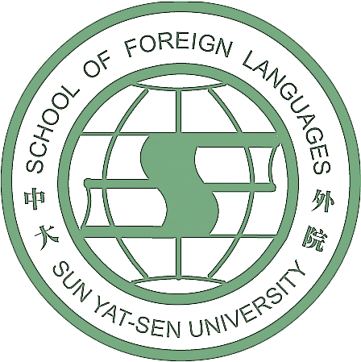
中山大学外国语学院
----------------------------------------------------------------------------------------------------装-----------------订----------------线------------------------------------------------------------------------------------
2024-2025学年度第一学期课程论文
警 示
《中山大学授予学士学位工作细则》第六条：“考试作弊不授予学士学位。”

年级： 专业（班级）：
姓名： 学号：

评阅教师： 成绩：
评阅时间：

课程名称：
课程编码：
论文名称：

